【健康科普】短效避孕药：我什么时候才能沉冤昭雪？

短效避孕药，避孕药家族众多成员中的一员，还有一个洋气的英文名：COC。按避孕时间的长短，分三类：短效避孕药、长效避孕药、紧急避孕药。短效在生活或者治疗中应用最多也是各位妇产科老师的亲密小伙伴，所以今天我来给大家说一说短效避孕药的那些事。
咱先来个情景再现看是多少妇产科老师经历过：
‌妇科门诊轮椅推来一位小姑娘，脸色苍白，休克后来院，姑娘16岁，3年前初潮，月经不规则，此次淋漓不尽20余天了，增多三天。妈妈代诉“血顺着腿流到了鞋子里”，晕倒一次，急诊入院，诊断“排卵障碍性异常子宫出血”（青春期功血）收入院。血色素只有43g/L，超声未见异常，hcg阴性。
跟家属沟通病情：目前诊断“异常子宫出血”，是因为孩子的主管月经的内分泌系统还没发育成熟造成的。“我们现在要尽快止血，效果最快最好的药物就是'避孕药'，你先别激动听我说……"
虽然做了充分的铺垫了，不出所料妈妈还是炸了：“你说什么？避孕药？我好好的孩子怎么能吃这个药？你什么意思？”
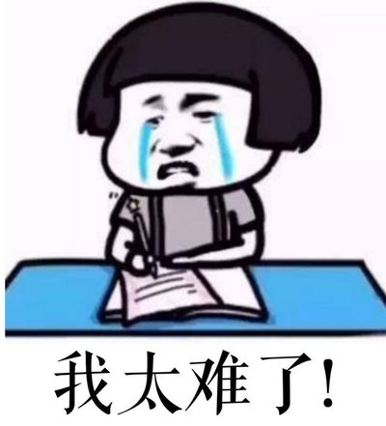
瞧瞧，又背锅了！好像不光是小姑娘，就是已婚已育的女士也对避孕药如同“洪水野兽”般排斥，听到这个名字等同于“肥胖”、“水肿“、乳腺癌”，还有羞于出口的“性生活”等等。
短效避孕药的主要成份是什么呢？
是通过人工合成的一定比例的雌激素和孕激素配制成的具有避孕功能的药。
‌什么？“激素”？那吃了还不得水肿肥胖、满月脸、水牛背？
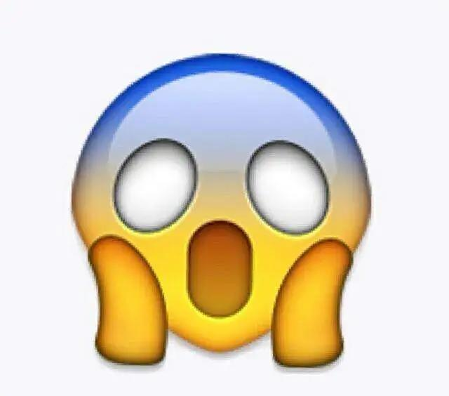
别急别急！此激素非彼激素，让大家谈“激素”色变的是“肾上腺皮质激素”，大家最熟悉的就是“泼尼松”、“地塞米松”了，但是还有一类激素是人体必需的，用于调控机体新陈代谢，如胰岛素、甲状腺激素、生长激素、性激素等。大家看看哪一项是我们能缺少的？
而我的成份就是“性激素”——女性维持身体机能及女性特征必需的雌孕激素，具有如乳房发育丰满，月经来潮，生育功能发育还有预防心脏病骨质疏松等疾病的功能。现在你还恐惧这个“激素”吗？
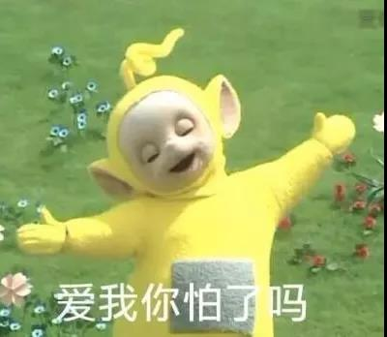
短效避孕药可以抑制卵巢排卵，还可以使宫颈粘液变稠，形成屏障阻挡精子通过达到避孕的目的；另外，短效避孕药还能改变子宫内膜形态与功能，使子宫内膜的发育与受精卵不同步因而阻止着床，还有就是能一定程度影响输卵管的运动。
多箭并发，坚决把每一个不该来到这个世界的小生命阻挡在外
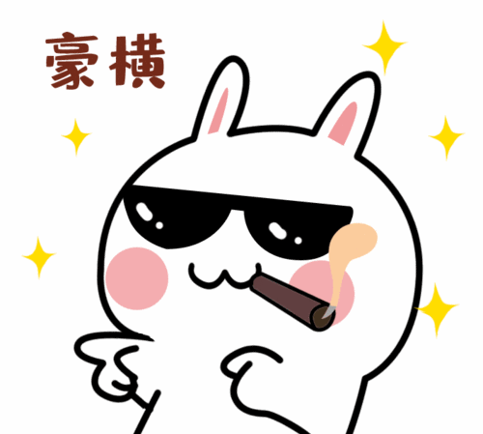

随着科学家对短效避孕药的成份不断改善，也随着临床医生的逐渐了解，把短效避孕药利用到了极致，甚至远远超过了短效避孕药本来的使命。调整月经周期、治疗子宫内膜异位症、流产后应用、多囊卵巢综合征的治疗、改善经前综合症、子宫内膜息肉摘除术后治疗、防治子宫内膜增生、治疗痛经、预防疾病、美容养颜延缓衰老等等。
重要提醒
大家不要为了这个盲目吃药，是药都会有副作用的马上我就会给大家讲，一定要权衡利弊，这不是保健品，吃药都是要有适应症的呦！切记切记！
常见副作用
体重变化、乳腺增生、乳房胀痛，少数有腹胀、恶心、呕吐、胃痛、非常罕见且严重还会出现动脉血栓、心肌梗死、血栓心静脉炎、脑出血、脑梗死、肺栓塞、高血压......
最后呢，希望大家能理解咱们妇产科老师的治疗方案，尤其小姑娘也不要排斥短效避孕药了，更不能冤枉人家医生，要相信医生的治疗并且遵医嘱配合治疗哦！相信在科学家和妇产科医生们的共同努力下，短效避孕药会给大家带来更多的惊喜！

